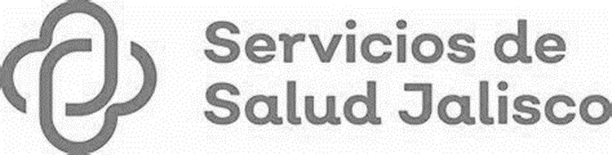

GOBIERNO DEL ESTADO DE JALISCO

ORGANISMO PÚBLICO DESCENTRALIZADO SERVICIOS DE SALUD JALISCO

LICITACIÓN PÚBLICA NACIONAL SECGSSJ-LCCC-022-2023 CON CONCURRENCIA DE COMITÉ

“SERVICIO DE DISPERSIÓN MEDIANTE TARJETAS ELECTRÓNICAS DEL ESTIMULO DE DESEMPEÑO, PRODUCTIVIDAD MENSUAL Y LAS MEDIDAS DE FIN DE AÑO 2023”

Esta difusión tiene carácter informativo, para más información los licitantes deberán consultar el Sistema Electrónico de Compras Gubernamentales del Organismo Público Descentralizado Servicios de Salud Jalisco. Ubicado en el portal https://sifssj.jalisco.gob.mx/requisition/tree del Organismo Público Descentralizado Servicios de Salud Jalisco.

